
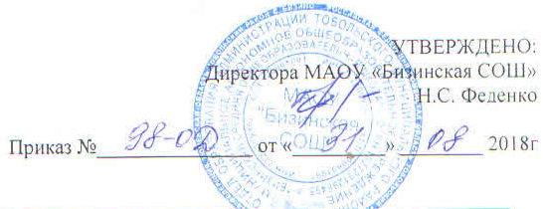

Расписание внеурочной
деятельности 5-8 класс
2018-2019 учебный год

Наименование | Учитель | Кабинет | День | Время
«Я - гражданин» | Классные руководители | Музей | Понедельник | 14.30 – 15.00
Волонтерское движение «Школа жизни» | Классные руководители | География | Пятница | 15.10 – 15.40
Пользователь ПК | Колобова И.М. | Информатика | Четверг | 14.30 – 15.00
«Умники и умницы» | Щеберева И.М. | География | Вторник | 14.30 – 15.00
«Возращение к истокам» | Василькова В.В. | Музей | Среда | 14.30 – 15.00
Литературная гостиная | Василькова В.В. | Литература | Понедельник | 15.10 – 15.40
Школьный календарь событий | Классные руководители | Актовый зал | Пятница | 14.30 – 15.00
  Динамический час «Играйте на здоровье» | Федоров В.В. | Спортзал | Вторник, четверг | 11.25 – 11.40
Кружки Карачинского ДК | Фомина Н.Н. | ДК | По | расписанию ДК

